CURRICULUM VITAE

DATOS PERSONALES

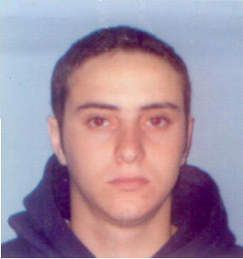Nombre y Apellidos: Eber Emmanuel Aguilar
DNI: 30583643
Cuil.: 20-30583643-6
Fecha nacimiento: 23/06/1984
Edad: 23 años
Dirección: Mendoza 1521 Piso 1 Dpto. 02
Estado Civil: Soltero
Teléfono: (02362) 15 534472
Localidad: Rosario C.P.: 2000
E-mail: eberaguilar@hotmail.com
FORMACION Y ESTUDIOS

Estudio Universitario: Cursando tercer Año de Ingeniería Eléctrica en UTN
Secundaria: 1997 – 2001 (E.N.E.T. Nº 1 Antonio Bermejo)
Titulo Obtenido: Bachiller Especializado en Administración Pública, Técnico en equipos e instalaciones electromecánicas.

Primaria: 1989 – 1996 (Escuela Nº 1 Jose Fonrrouge).
Idiomas: Ingles Básico (Conocimiento adquirido en estudios secundarios e universitarios).
Conocimientos informáticos: Sistemas operativos (Windows 98/2000/XP), Paquete Microsoft Office (Word, Excel, Power Point, Outlook, Acces), Corel Draw (8/11/13), Adobe Photoshop e Illustrator Cs2, Visual Basic 6.0, Matlab 5.3, Mathemática, Autocad 14/2000/2005/2007
Cursos y seminarios: Autocad 2002 2D. realizado en la Facultad de Ciencias Exactas, Ingeniería y Agrimensura (UNR).
Reparación de PC, Redes y WIFI (CCI Fagdut Rosario)
EXPERIENCIA LABORAL

Empresa: BLC S.A. Global Engineering Services
Puesto/Actividad desarrollada: ayudante de proyectista, realizando tareas de dibujo en autocad (planos de conexionado eléctricos, redes, topográficos, etc.), armado de planillas de conexión, ploteado.

Empresa: Narrow S.A.
Puesto/Actividad desarrollada: Atención al público.

Imprenta Aguilar: operario de máquinas graficas (guillotina, troqueladora, Impresoras automáticas), manejo de Corel 11, Adobe Photoshop, etc. (parte de diseño grafico)

OBJETIVOS

Adquirir experiencia laboral trabajando eficientemente, aprender de las persona (jefes, compañeros) que integran la organización. Obtener un puesto de trabajo que permita continuar capacitandome, y formarme humanamente y profecionalmente.

DATOS COMPLEMENTARIOS

Carnet de conducir (Clase de licencia A3-B2-C-G)
Todo lo expuesto anteriormente podrá ser acreditado, en caso de solicitud. (lugar y fecha)

